Wtorek 8.12.2020
1. „Spacer po lesie”- ćwiczenie oddechowe przy muzyce.
https://www.youtube.com/watch?v=jdLlJHuQeNI
Dziecko maszeruje po okręgu przy muzyce relaksacyjnej i wdycha świeże powietrze, kładzie ręce na klatce piersiowej, wciąga dużo powietrza nosem i wydycha ustami (wykonuje czynność kilka razy).
2. Dziś czas na zajęcia plastyczne! Proponuję wylepić Bombkę kuleczkami plasteliny najlepiej, jak potrafisz- ćwiczenia sprawności manualnej.
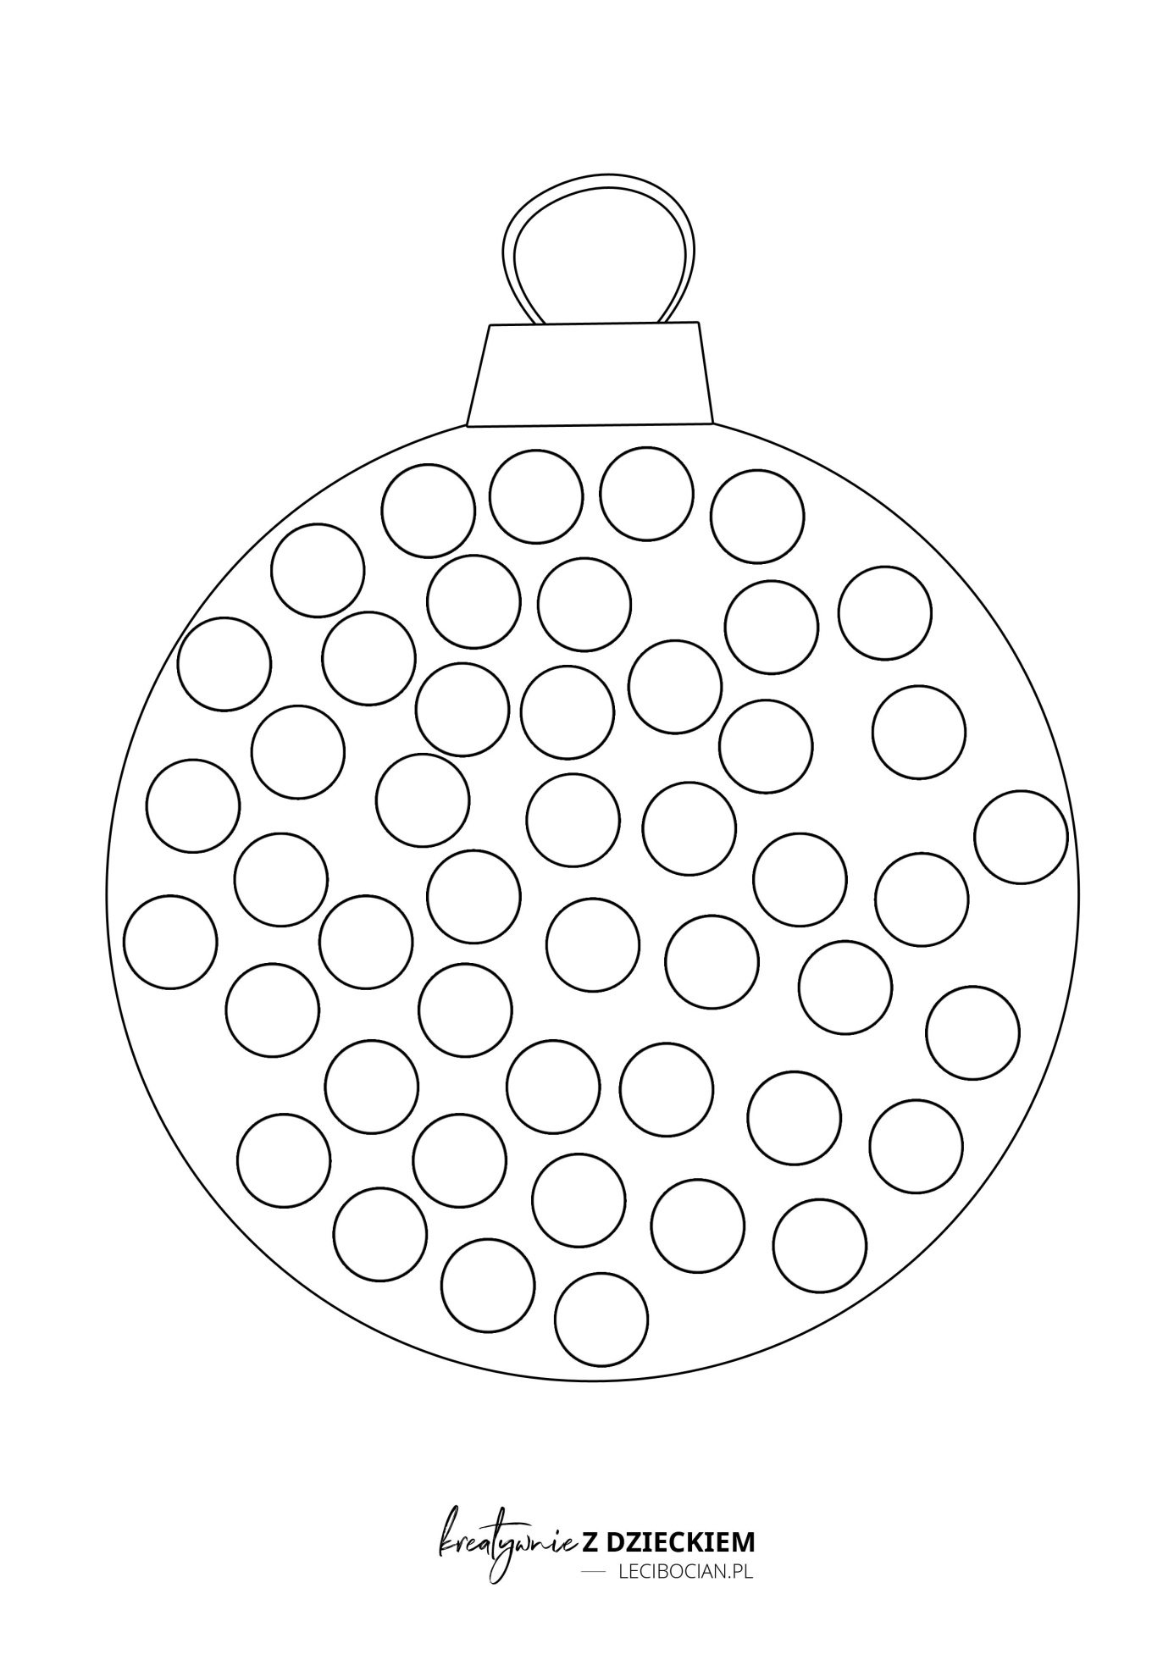
Źródło: https://lecibocian.pl/wp-content/uploads/2019/12/swiateczne-karty-pracy-szablony.jpg

3. Ćwiczenia sprawności manualnej- połącz cienie z obrazkami, rodzicu pomóż dziecku, zwróć uwagę na prawidłowe trzymanie przyborów rysowania
Źródło: https://lecibocian.pl/wp-content/uploads/2019/12/swiateczne-karty-pracy-po%C5%82%C4%85cz-pary.jpg

4. „Mikołaj ,Mikołaj ,jedzie samochodem”- Zabawa ruchowo- naśladowcza .Rodzicu wysłuchaj wraz z dzieckiem piosenki pobaw się z nim. Link do piosenki https://www.youtube.com/watch?v=Fomv4mcFX7U
Źródło: https://static3.depositphotos.com/1000792/113/v/950/depositphotos_1139955-stock-illustration-happy-santa.jpg

„Mikołaj, Mikołaj, jedzie samochodem”- tekst piosenki
1.Mikołaj, Mikołaj jedzie samochodem,
bo gdzieś zgubił saneczki w tę mroźną pogodę.
Ref: Hu, hu, ha, tralala, co to za Mikołaj?
Hu, hu, ha, tralala, co to za Mikołaj?

2.Mikołaj, Mikołaj lat ma już bez liku,
a prezenty dziś wiezie dzieciom w bagażniku.
Ref: Hu, hu, ha, tralala, co to za Mikołaj?
Hu, hu, ha, tralala, co to za Mikołaj?
Żródło: https://www.tekstowo.pl/piosenka,dla_dzieci,mikolaj.html

